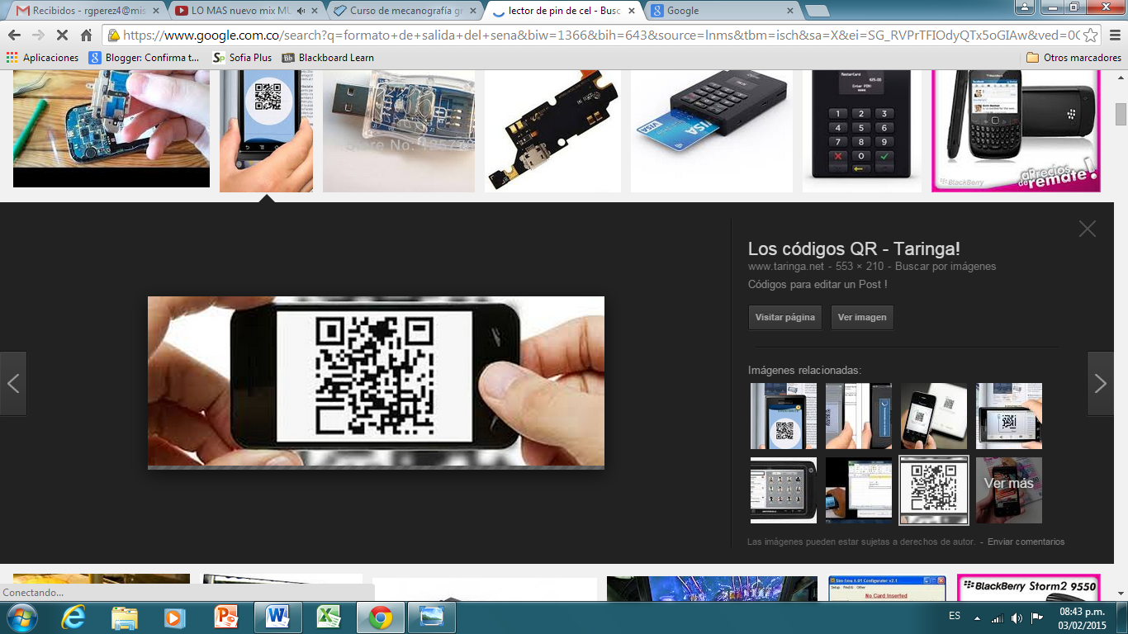SERVICIO NACIONAL DE APRENDIZAJE- SENA

CENTRO DE FORMACIÓN PARA EL DESARROLLO RURAL Y MINERO-CEDRUM

FORMATO DE SALIDA APRENDICES

Yo,______________________________________ identificado con el documento de identidad( ) Numero____________________ de formación _________________________________________

Con ficha de caracterización ___________en Sofía en sede _________________ solicito muy respetuosamente un permiso por motivo de:

________________________________________________________________________________________________________________________________________________________________________________________________________________________________________________

Para ausentarme de la formación el día __________del mes __________ del año___________

Siendo las ____ : ____

En constancia firman:

________________________ __________________________ __________________

Aprendiz Líder de Formación Instructor SENA



SERVICIO NACIONAL DE APRENDIZAJE- SENA

CENTRO DE FORMACIÓN PARA EL DESARROLLO RURAL Y MINERO-CEDRUM

FORMATO DE SALIDA APRENDICES

Yo,______________________________________ identificado con el documento de identidad( ) Numero____________________ de formación _________________________________________

Con ficha de caracterización ___________en Sofía en sede _________________ solicito muy respetuosamente un permiso por motivo de:

________________________________________________________________________________________________________________________________________________________________________________________________________________________________________________

Para ausentarme de la formación el día __________del mes __________ del año___________

Siendo las ____ : ____

En constancia firman:

________________________ __________________________ __________________

Aprendiz Líder de Formación Instructor SENA